# 2 CAMERA MOVEMENT & LAYER PARENTING

|  |  |  |
| --- | --- | --- |
| **NIM** | : | 1918039 |
| **Nama** | : | M.Sofian Attasauri |
| **Kelas** | : | D |
| **Asisten Lab** | : | M.Rafi Faddilani (2118144) |

## Tugas 1 : Membuat Efek Background Parallax dan Karakter Berjalan

1. **Camera Movement**
2. Pertama membuka aplikasi Adobe Animate 2020 dan memilih *preset* HD dengan *Platform type* “ActionScript 3.0” lalu tekan *Create*

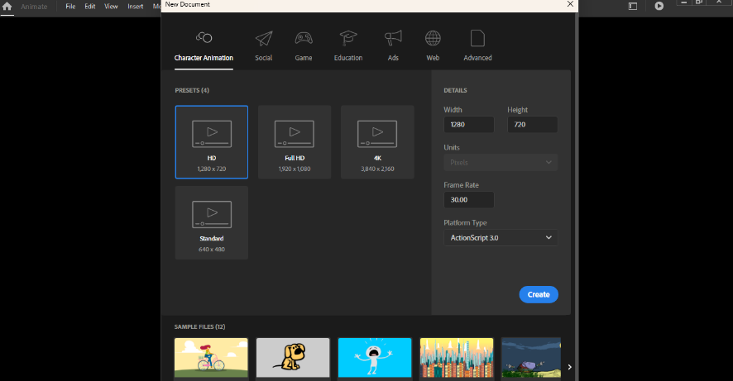

### 2.1 Membuka Adobe Animate 2020

1. Kemudian akan muncul tampilan halaman

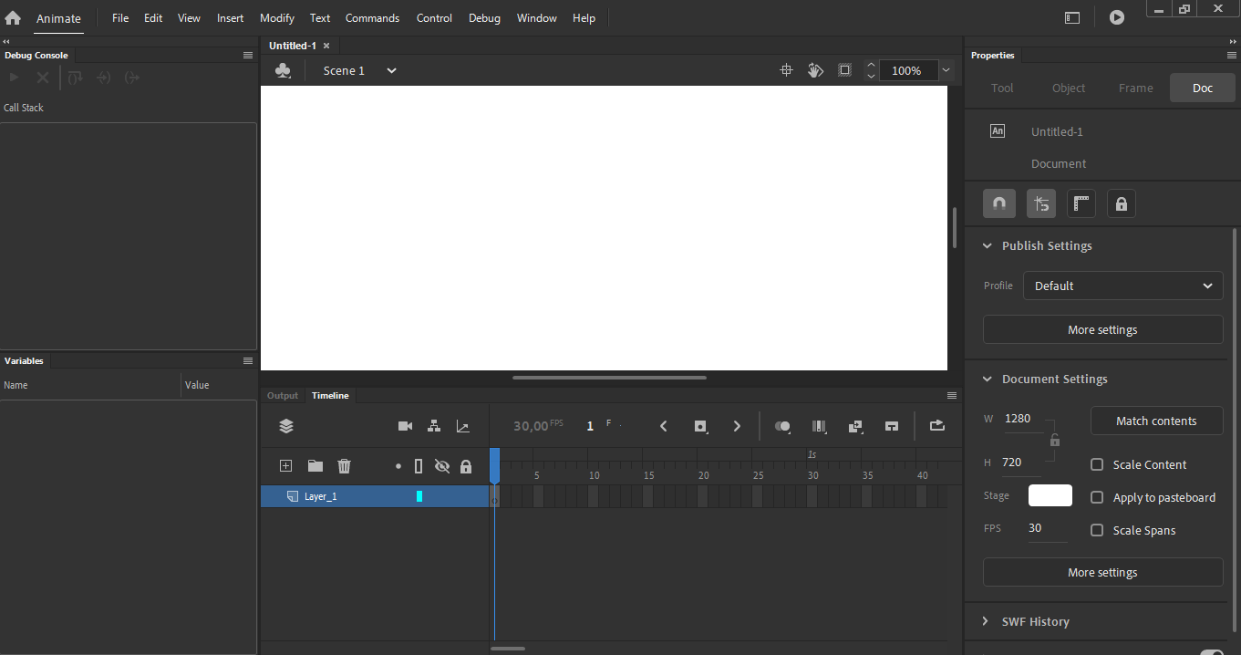

### 2.2 Tampilan halaman baru

1. Lalu melakukan *import* file bahan dengan cara tekan file, pilih *import* dan *import to stage.* Kemudian pilih file gambar “Langit.Png” lalu tekan Open.

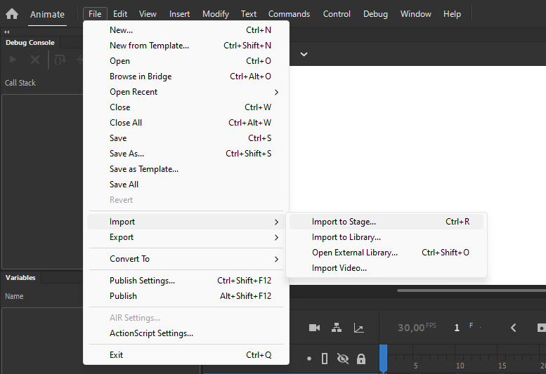

### 2.3 Tampilan import file baru

1. Setelah itu, menyesuaikan gambar dengan ukuran frame

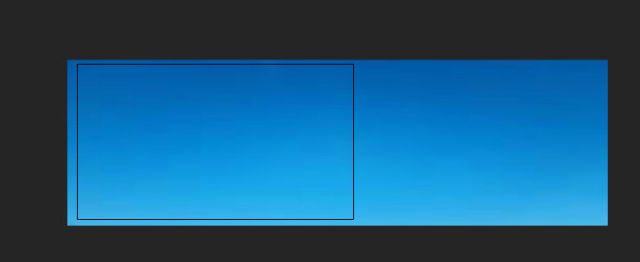

### 2.4 Tampilan menyesuaikan gambar

1. Selanjutnya mengubah nama pada layer_1 menjadi “Langit” dan melakukan kunci layer

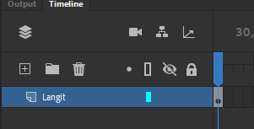

### 2.5 Mengubah nama layer

1. Kemudian membuat layer baru dan mengubah nama layer tersebut dengan “Jalan”.

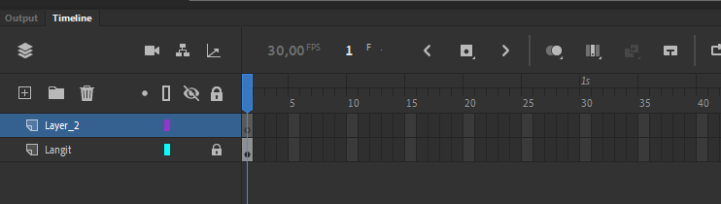

### 2.6 Membuat layer Jalan

1. Lalu melakukan import gambar “Jalan” dengan format Png dan tekan Open

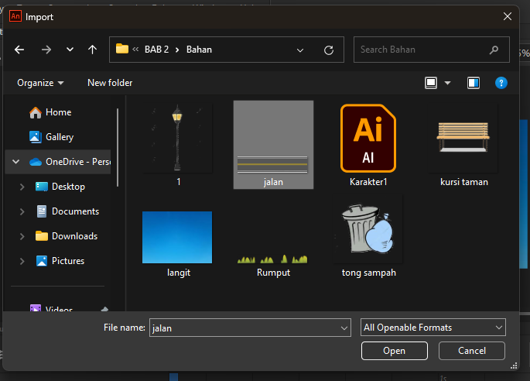

### 2.7 Menambah Gambar Jalan

1. Selanjutnya menyesuaikan ukuran gambar jalan dengan langit lalu, menambahkan layer baru dengan nama “Rumput” dan menyesuaikan dengan gambar sebelumnya.

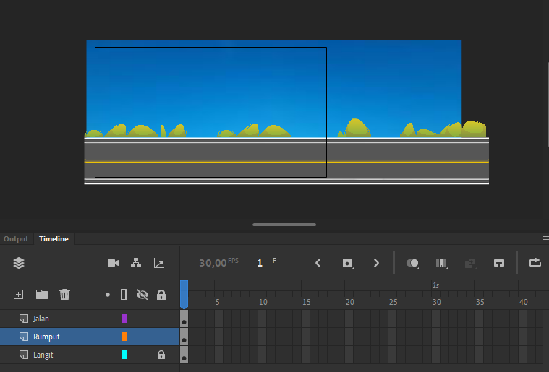

### 2.8 Menyesuaikan ukuran gambar

1. Kemudian menambahkan dan mengubah nama layer baru lagi lalu, mengimport gambar “Kursi” lalu tekan Open.

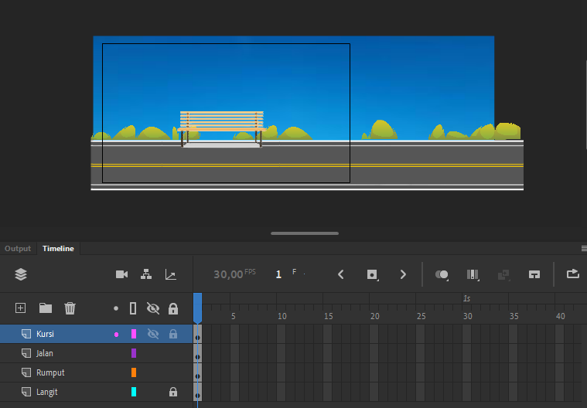

### 2.9 Menambahkan gambar dan layer

1. Lalu menambahkan dan mengubah nama layer baru lagi lalu, mengimport gambar “Tong_Sampah” lalu tekan Open.

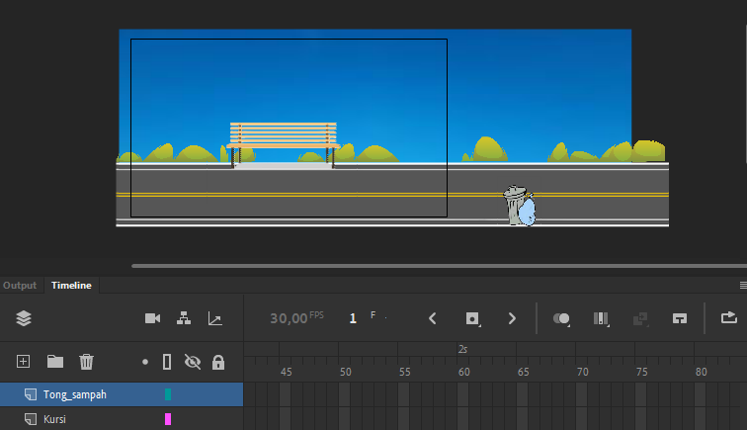

### 2.10 Menambahkan Gambar dan Layer

1. Selanjutnya membuat layer baru “Lampu” dan mengimport gambar dan menyesuikan ukuran gambar.

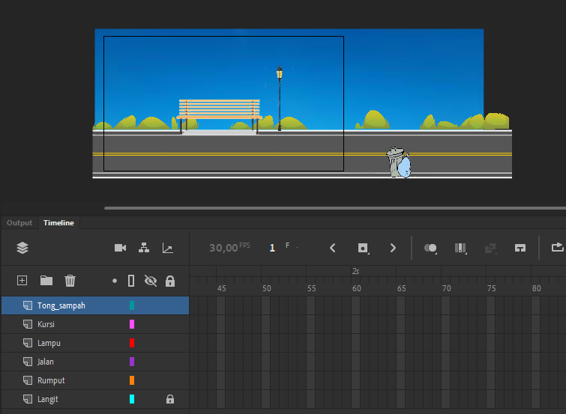

### 2.11 Membuat layer baru lagi

1. Kemudian pada gambar “Tong_sampah” klik kanan lalu pilih *Convert to Symbol* dan ubah namanya menjadi “Tong_sampah” dengan tipe *Graphic*

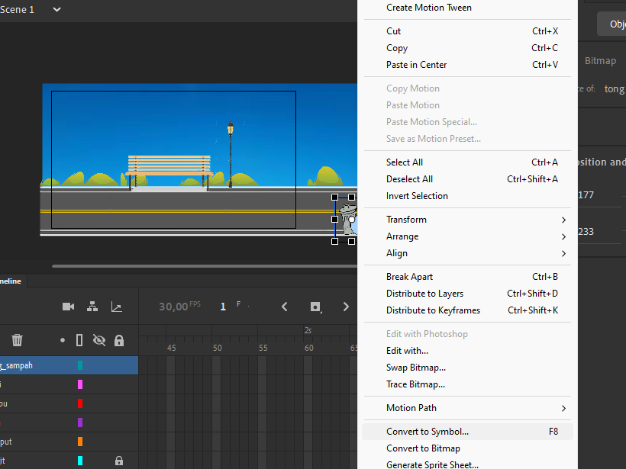

### 2.12 Melakukan *Convert to Symbol*

1. Lalu pada *properties* dan pada *Color* *Effects* pilih *Brightness* dengan *bright* -14%

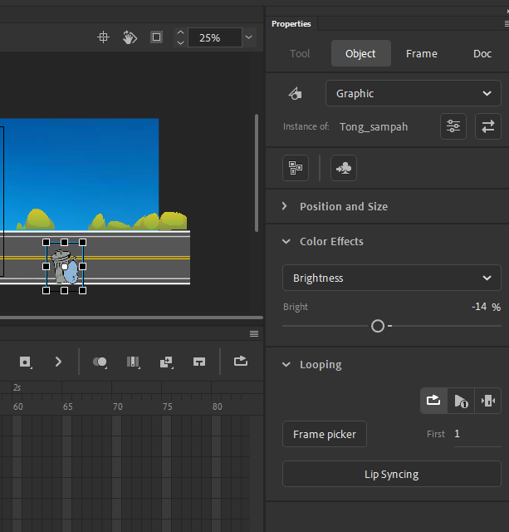

### 2.13 Tampilan Properties color effects

1. Setelah itu, mengunci layer Kursi, Lampu, Jalan, Rumput, Langit kecuali Tong_sampah

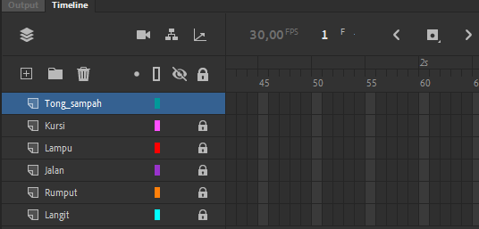

### 2.14 Tampilan Mengunci layer

1. Kemudian klik ikon kamera maka akan muncul layer *Camera*

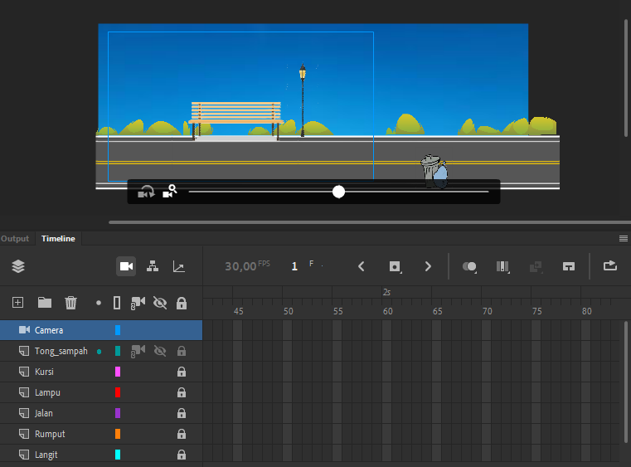

### 2.15 Tampilan layer *Camera*

1. Lalu pada menu klik *Window* dan pilih *Layer Depth*

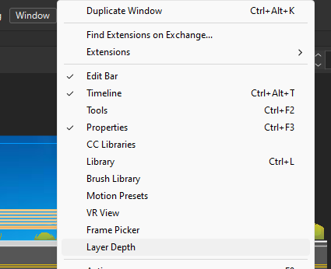

### 2.16 Tampilan Layer Depth

1. Selanjutnya memasukan nilai *layer depth* terlihat pada gambar dibawah

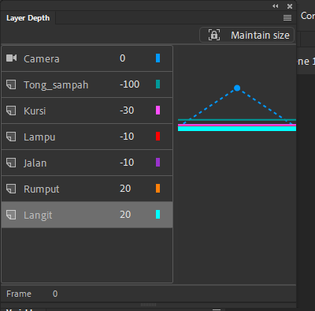

### 2.17 Memasukan nilai *layer depth*

1. Lalu melakukan Attach pada layer “Langit” berfungsi agar gambar tetap ditempat saat camera digerakan

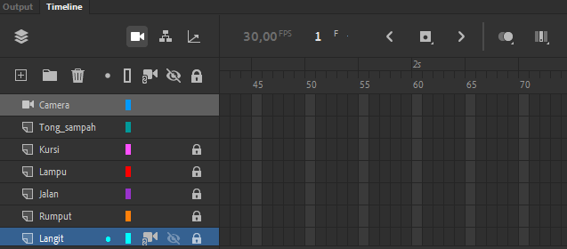

### 2.18 Tampilan *Attach* pada langit

1. Kemudian memblok frame mulai dari frame 1 sampai 220 dan klik kanan *insert keyframe*

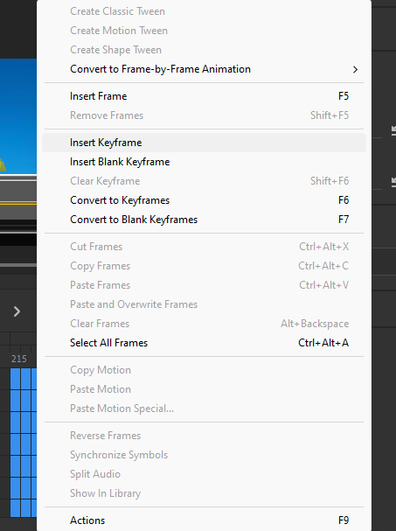

### 2.19 Tampilan insert keyframe

1. Selanjutnya pada frame 220 dengan camera tool mengarahkan kursor kekanan dan objek-objek akan mengarah ke kiri.

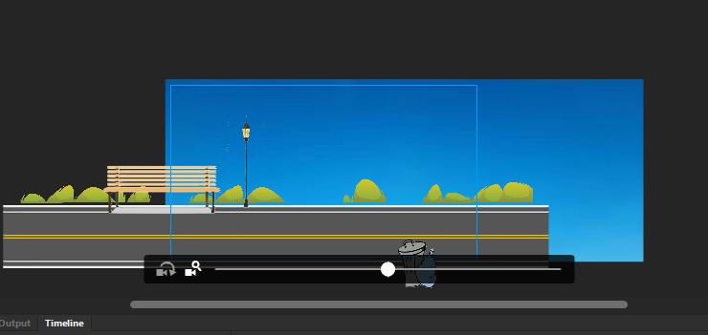

### 2.20 Tampilan akhir Katente Tembe

1. Lalu pada *layer* *camera* *frame* 1 sampai 220 klik kanan dan *create classic tween* dan untuk menjalakan animasi tersebut klik *Cntrl+Enter*



### 2.21 Melakukan Running animasi

1. **Layer Parenting**
2. Kemudian melakukan import karakter sudah dibuat sebelumnya dan klik Open

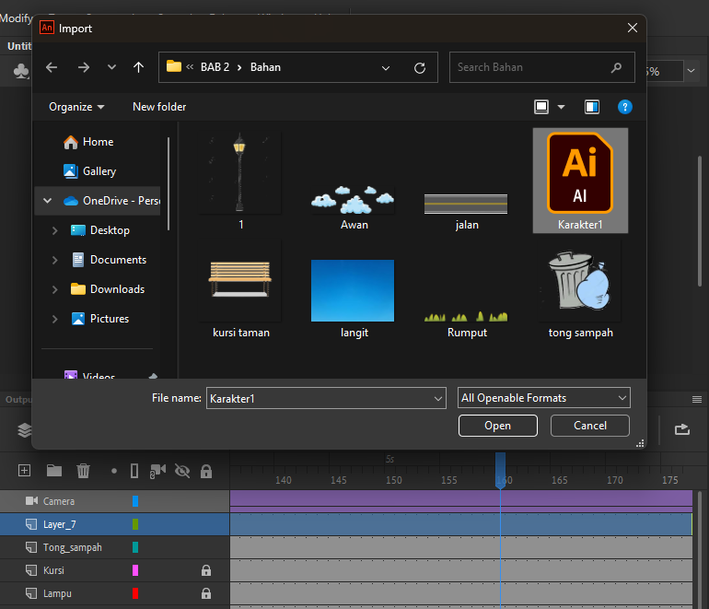

### 2.22 Menambahkan karakter animasi

1. Lalu akan muncul jendela *import* dan tekan *import*

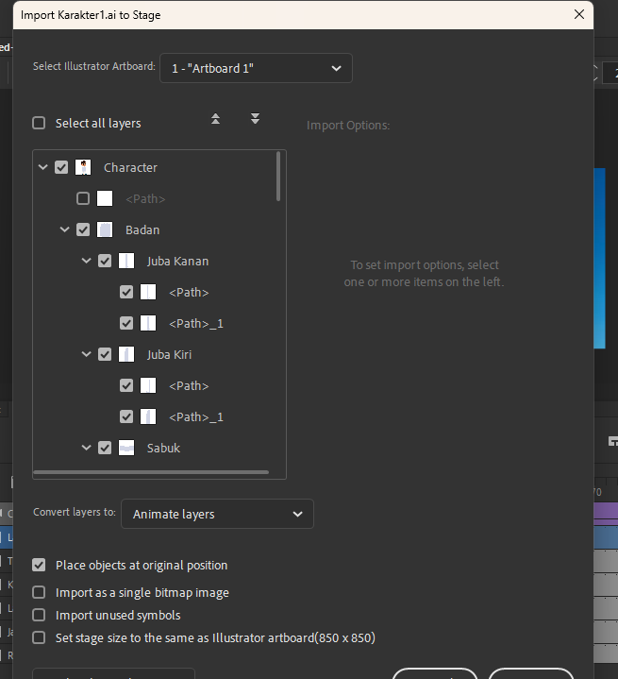

### 2.23 Mengimport karakter animasi

1. Selanjutnya memasukan nilai pada layer depth karakteyang telah diimport tadi

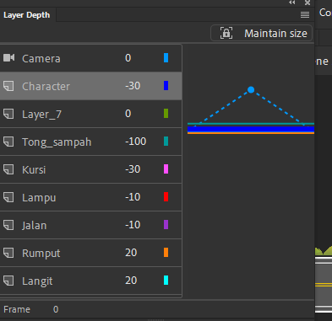

### 2.24 Memasukan nilai karakter

1. Lalu pada layer karakter frame 1, klik kanan pada gambar karakter dan pilih *convert to symbol,* kemudianubah namanya menjadi karakter.

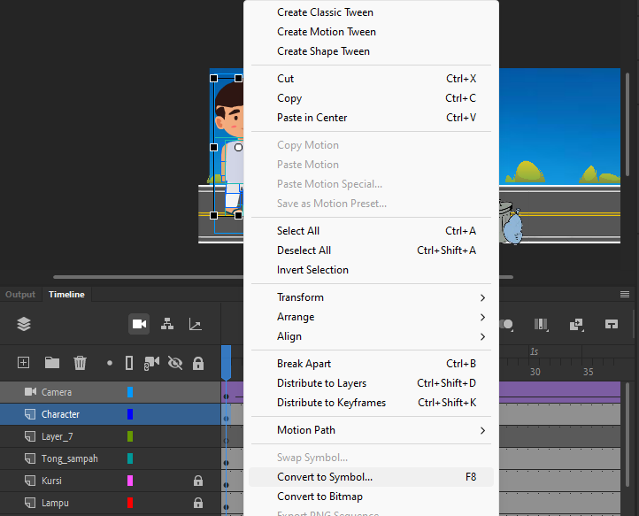

### 2.25 *Menconvert to symbol* karakter

1. Kemudian pada *timeline* klik *show all layers as outline* maka akan muncul garis tepinya saja nya saja

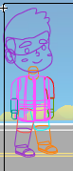

### 2.26 Tampilan Outline Karakter

1. Lalu menyambungkan layer satu dengan yang lain dengan men-drag kotak warna frame

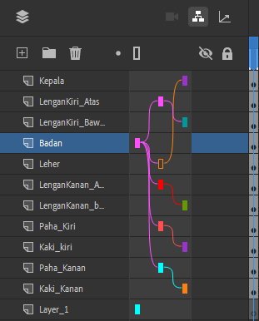

### 2.27 Menyambungkan layer animasi

1. Terakhir memblok frame pada semua layer dan melakukan *Create Classic Tween* ubah posisi karakter kekanan lalu, mengklik kanan pilih *insert keyframe* dan untuk menjalankan animasi tersebut klik Cntrl+Enter

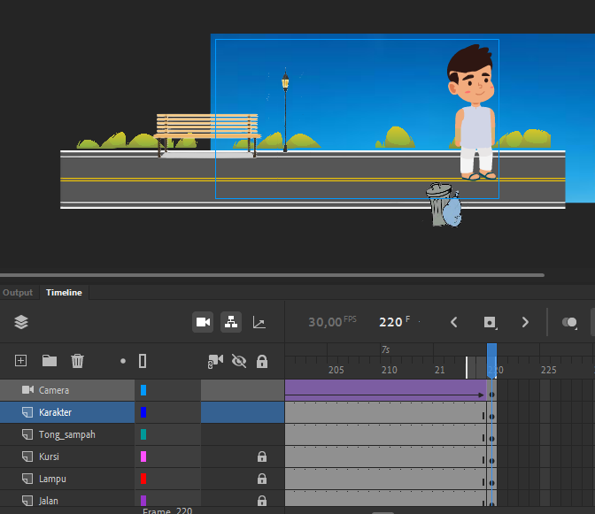

### 2.28 Menjanlkan Karakter Animasi